附件1 云南大学访客预约系统因公入校访客预约申请操作说明书
一、访客注册和登录
1.访客打开手机微信，在通讯录栏，点击公众号，搜索并关注“平安云大”公众号。
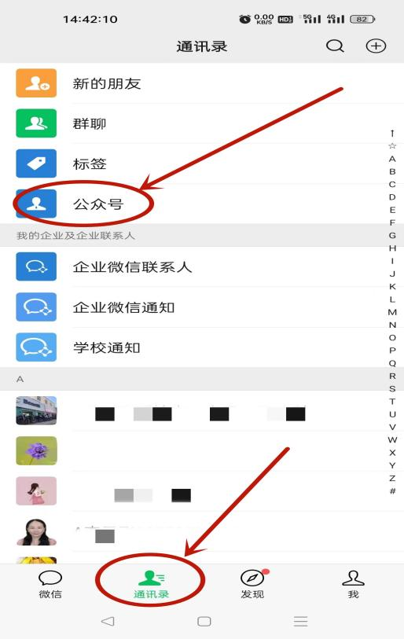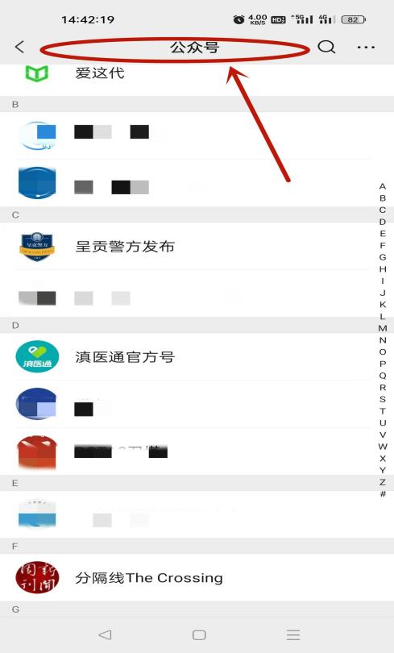

1.1关注公众号后，出现以下界面：
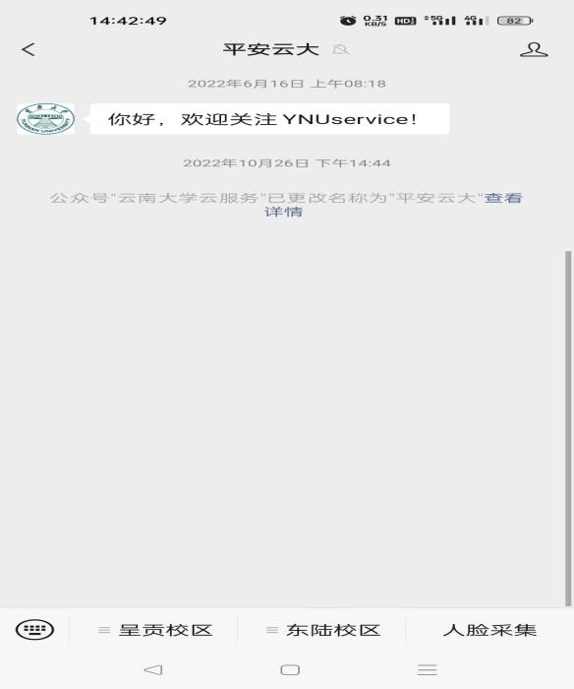
2.因云南大学呈贡校区和东陆校区管控方式有所区别，下方有“呈贡校区”，“东陆校区”，“人脸采集”三个功能模块，点击每个校区都有对应的“访客入口”和“内部人员入口”选项，请访客选择自己需要进入的校区进行注册和登陆，要同时访问两校区的必须同时在两校区注册和登陆。第一次访问需要注册用户。注册方式如下：
2.1点击“访客登陆”
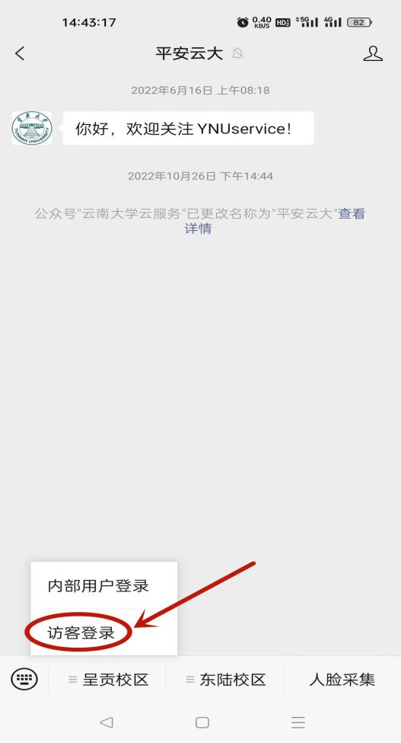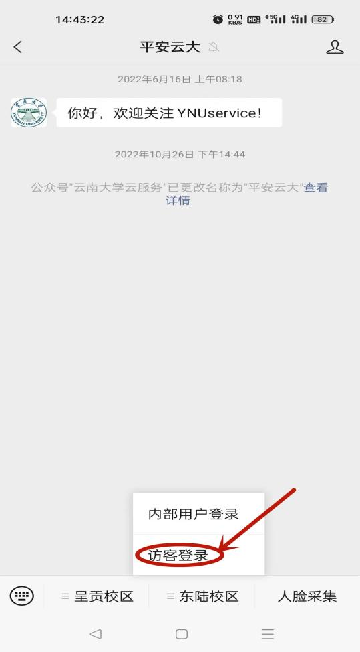
2.2跳转到注册界面，需要填写手机号，发送验证码到手机后登陆。
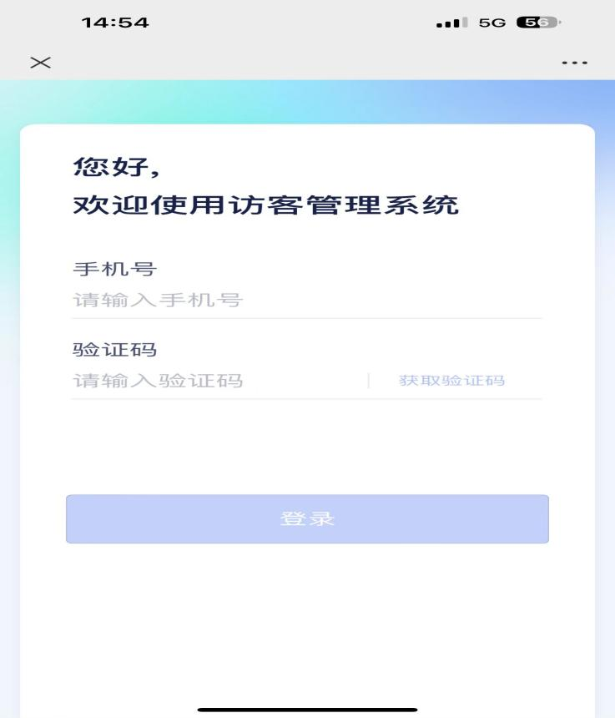
2.3填写相应信息，其中姓名、手机号、人脸、单位、证件类型和证件号为必填项，车牌号及证件照片为选填项。
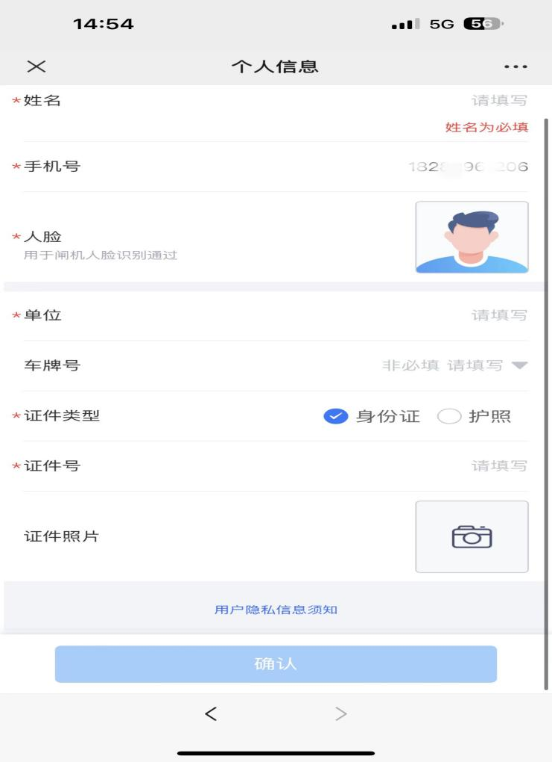
2.3.1人脸采集：点击图片位置，跳转至采集界面，采集完成，点击“确认”，回转到信息填写界面。
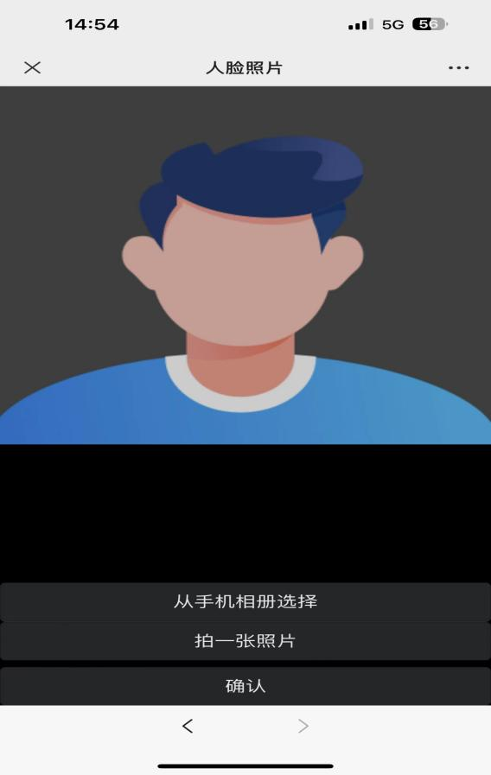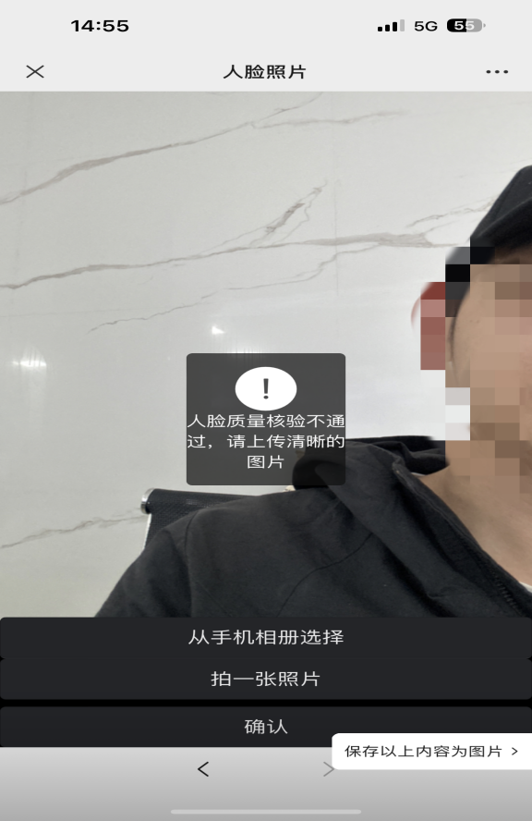
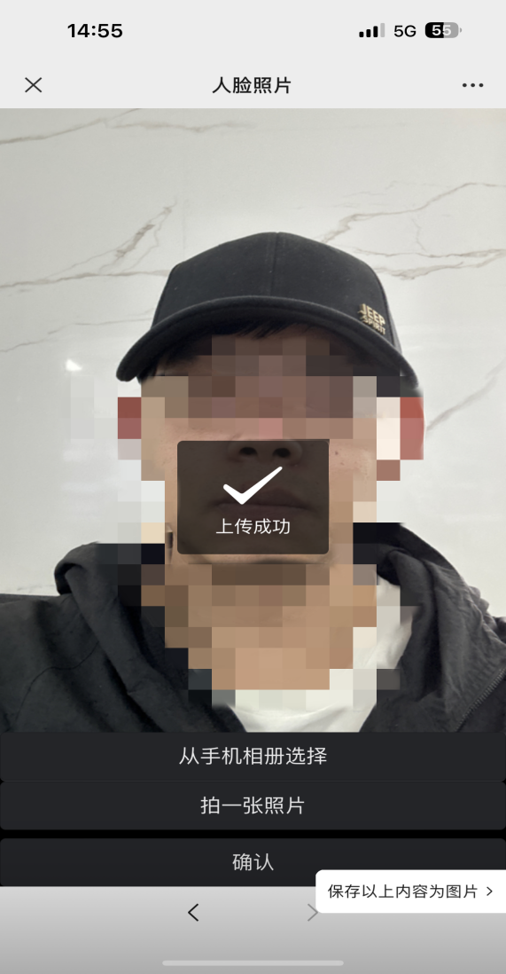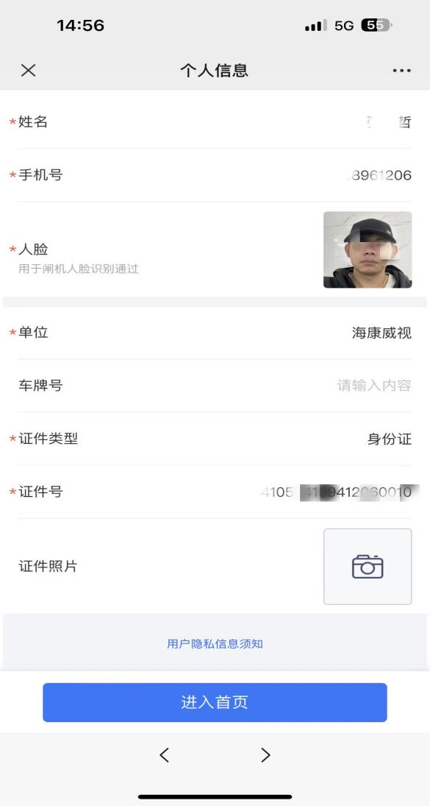
2.4确认信息无误后，点击“进入首页”，弹出“访客须知”，请认真阅读“访客须知”内容，并严格遵守该内容。
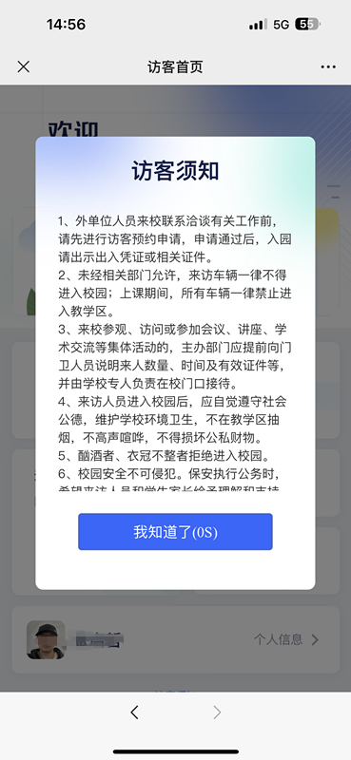
2.5下一步进入访客首页，即注册完成并登录。
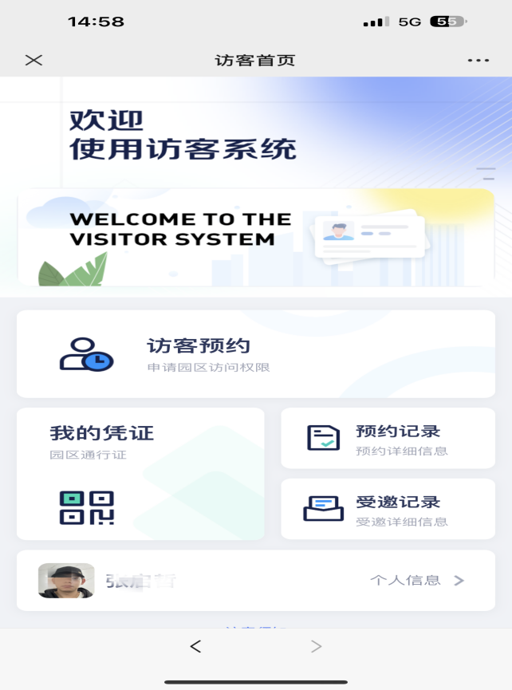
- 访客首次预约
1.访客登陆后，在界面上点击“访客预约”，进入预约界面
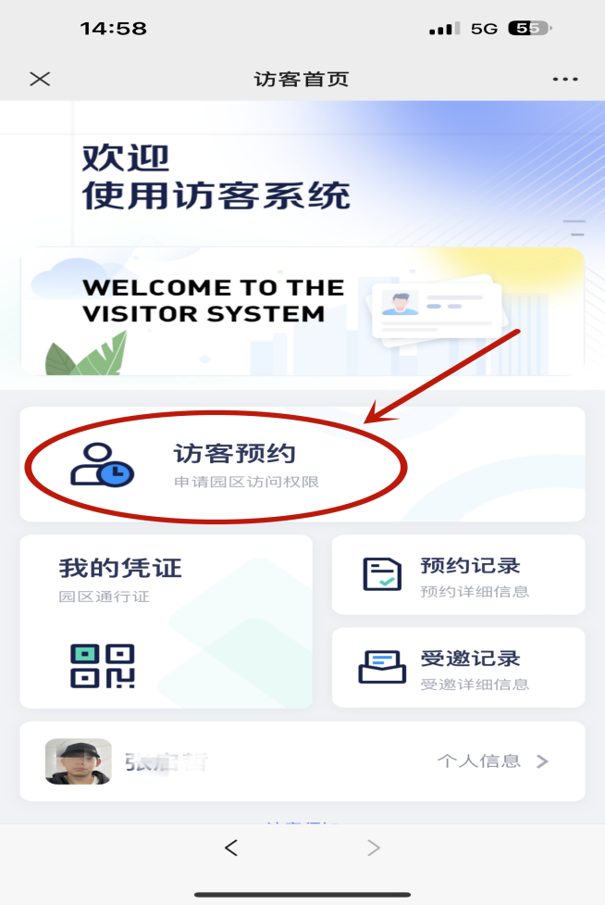
2.点击“访客首页”，跳转至预约界面
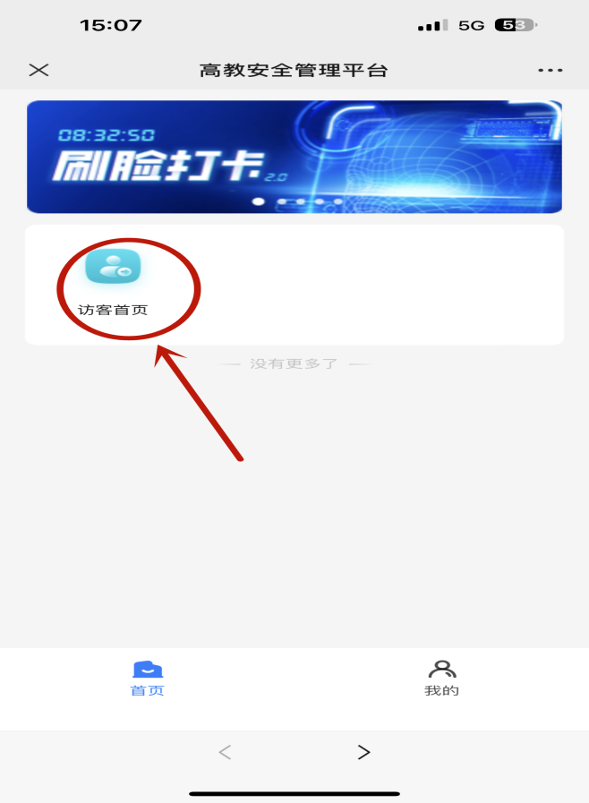
3.点击“+”按钮，进入预约表单填写界面。
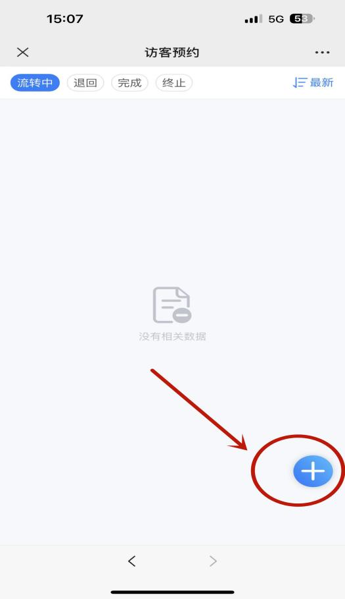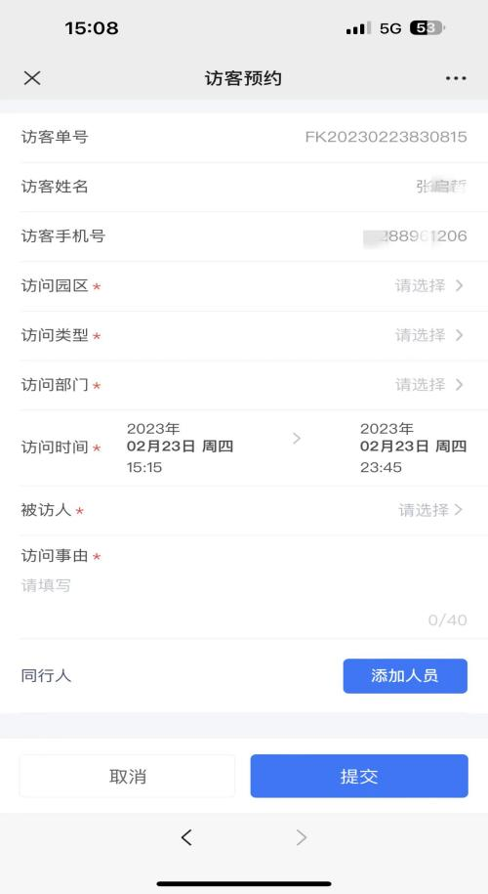
4.预约表填中，访问园区，访问类型，访问部门、访问时间、访问人和访问事由都是必填项。访问园区，访问类型，访问部门、访问时间填写界面如下：
被访部门请选择：学生就业指导服务中心
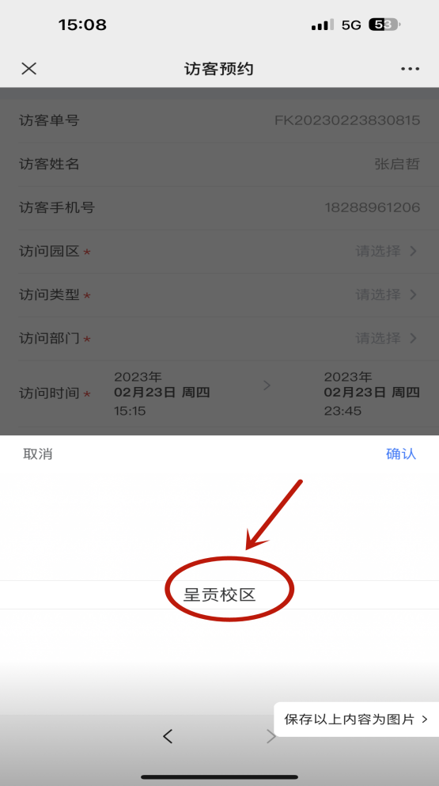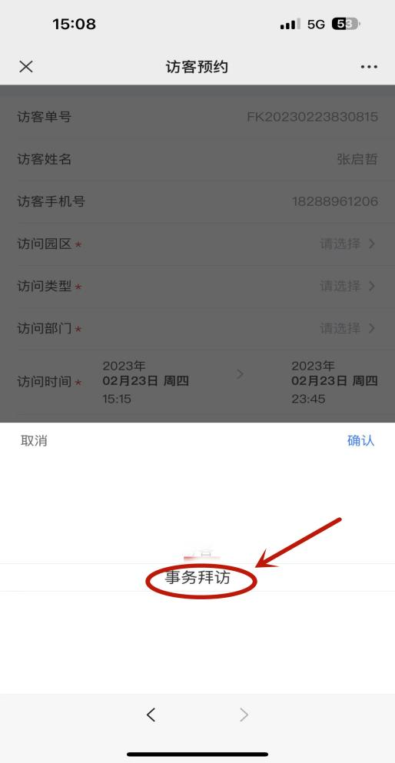

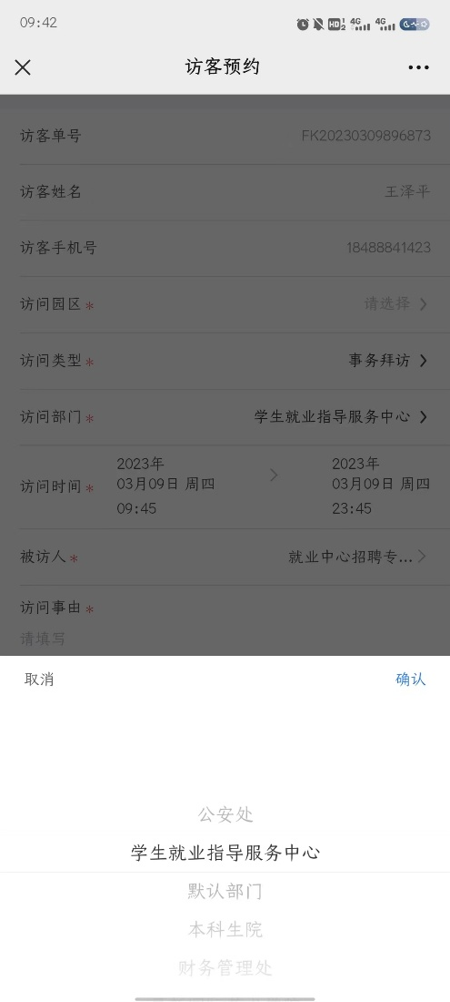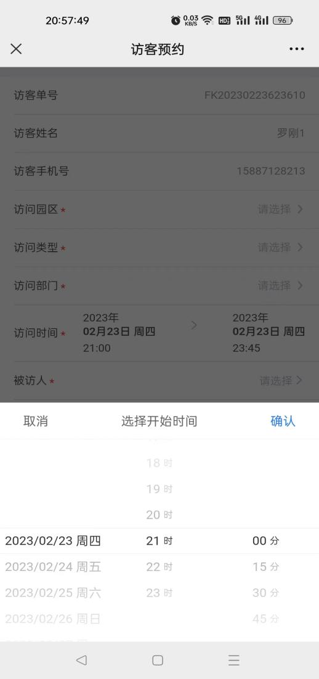
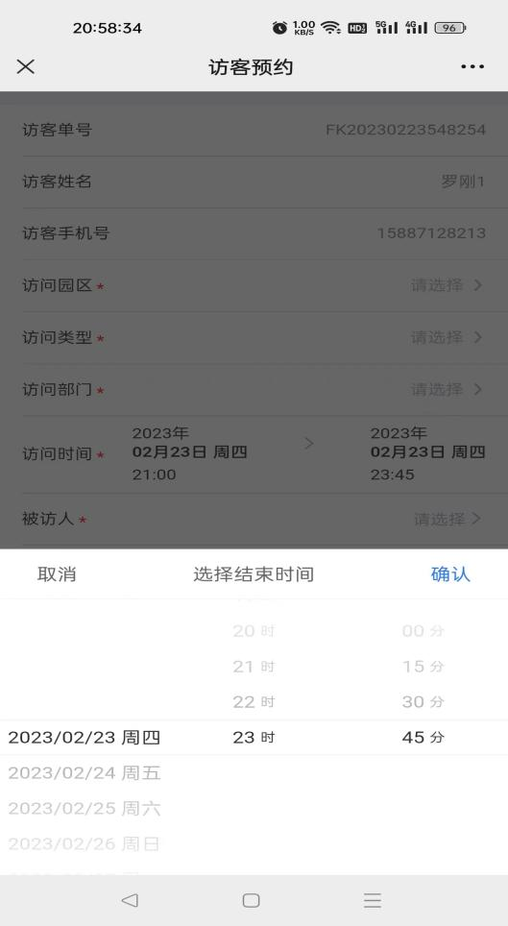
5.填写被访人电话号码：65148526，只有填写正确的被访人电话才能在系统内找到正确的被访人。
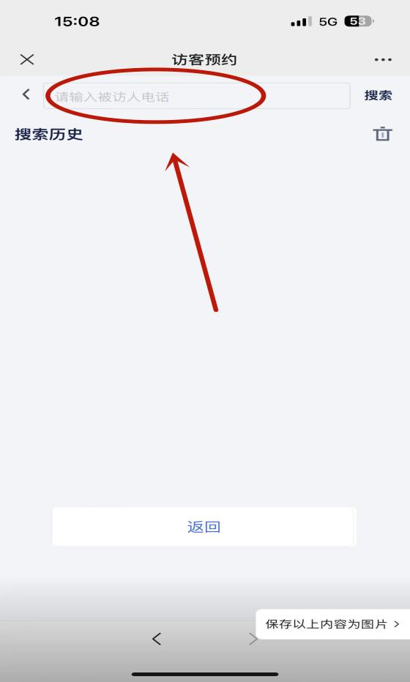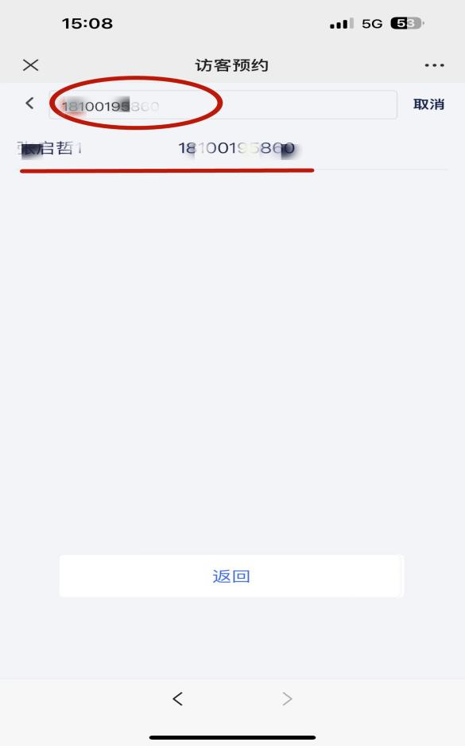
6.填写“访问事由”后，访客有同行人的可添加同行人，然后提交预约。没用同行人的，则直接提交预约。
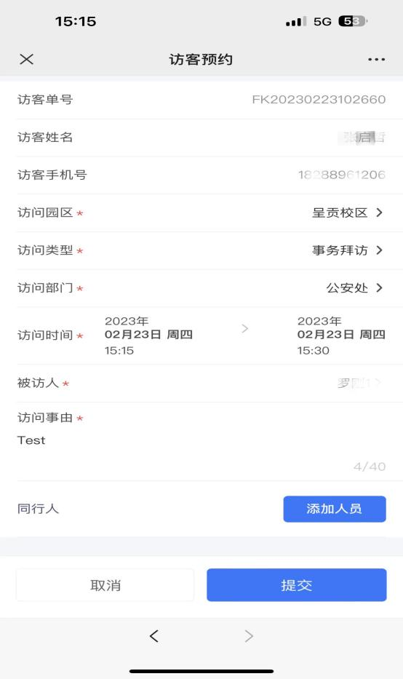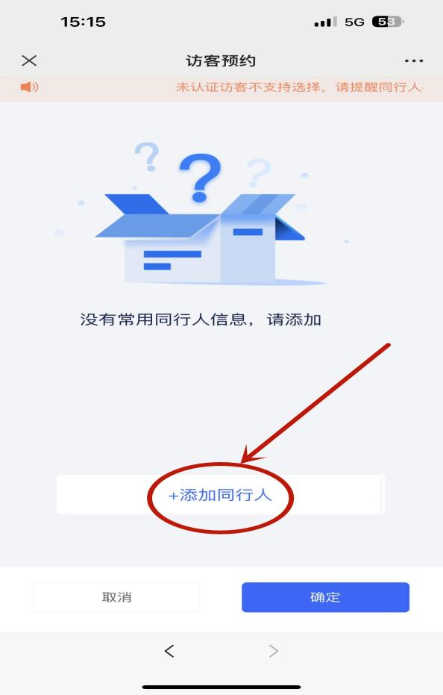
7.添加同行人时需注意，所添加的同行人必须是在系统内注册过的访客，如果没注册过则无法添加同行人。访客注册方法请参考前面的流程。
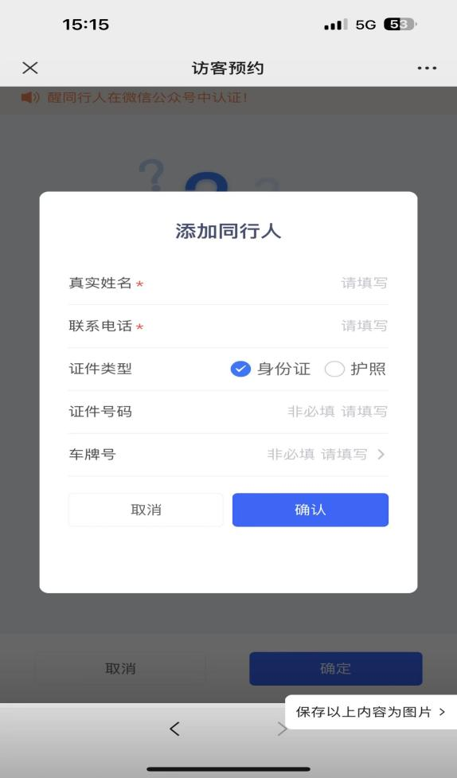
8.提交预约后，需要等待被访人的审批，被访人单位领导审批，公安处审批。访客可以实时查看自己的预约表单及审批流程到哪步，同时微信会收到访问单提交成功通知。
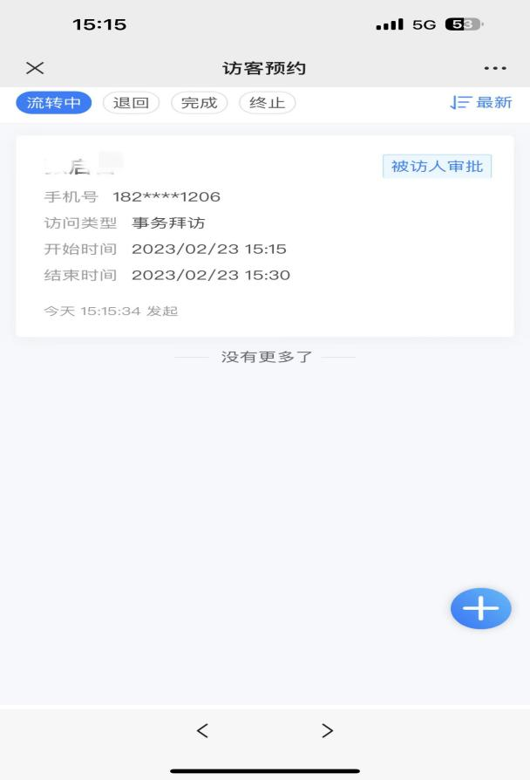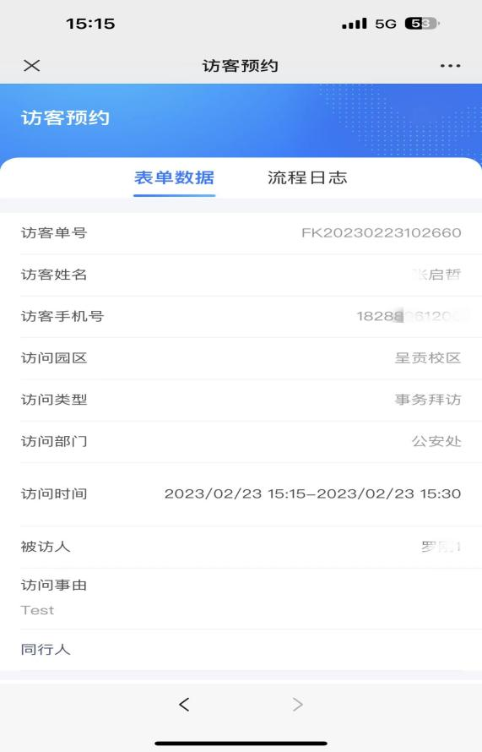
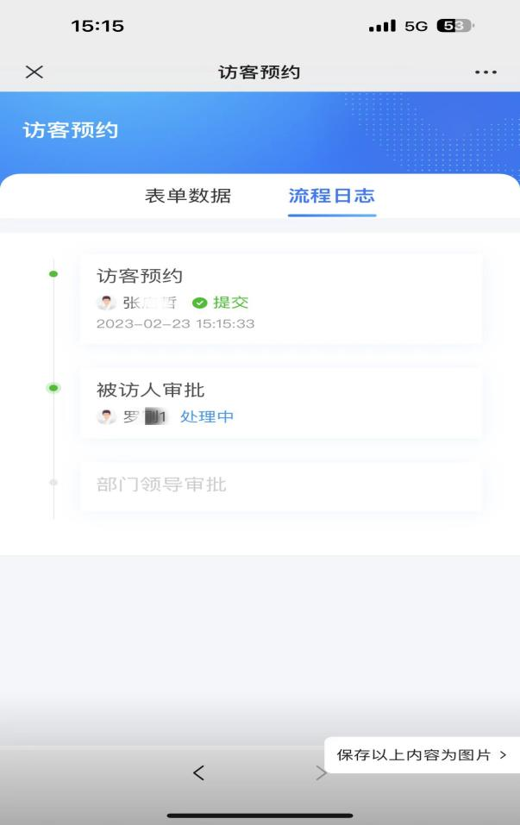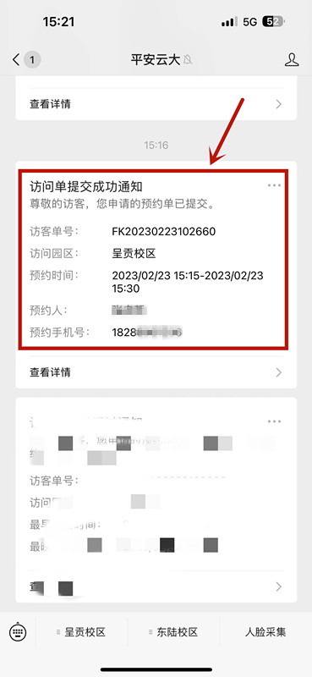
9.预约表单审批通过时，“平安云大”公众号会实时推送一条信息到访客的微信上，访客可以查看自己预约申请的审批进度。
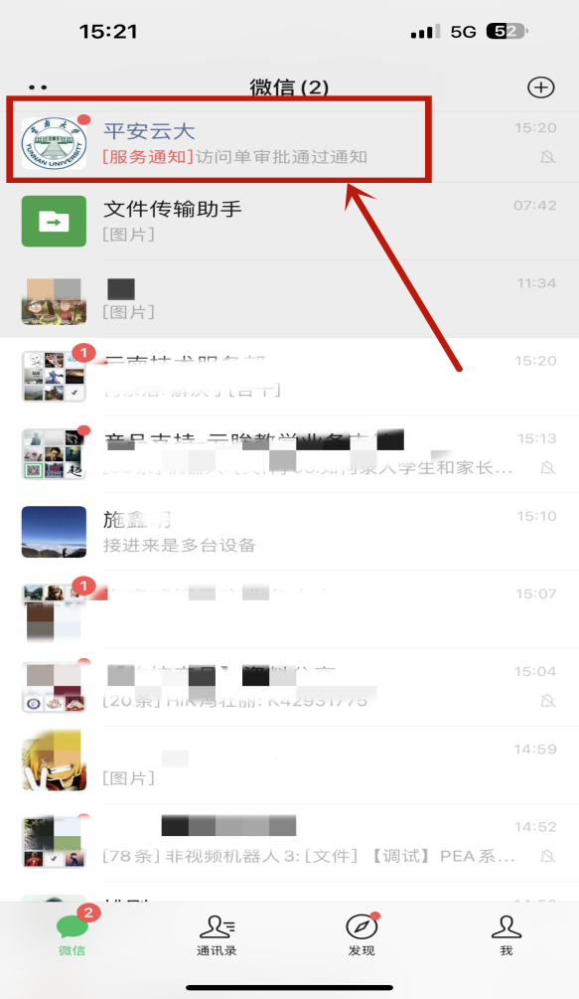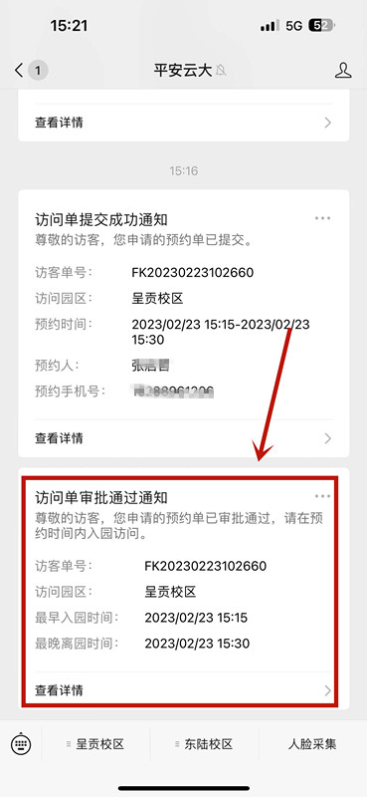
10.所有审批都通过后，访客可以在访客首页点击“我的凭证”查看自己预约成功生成的通行二维码。访客可通过刷二维码、身份证或人脸识别三种方式进出相应校区。
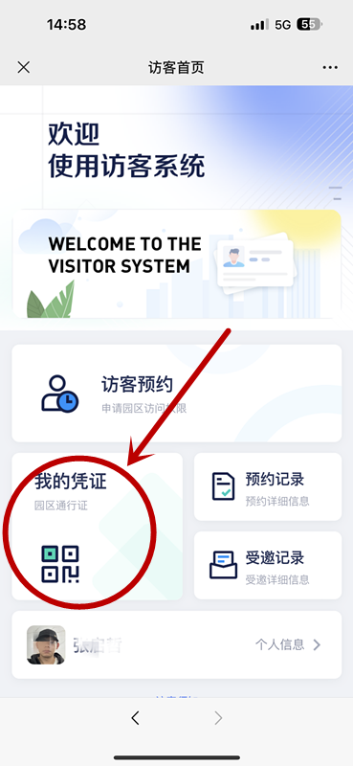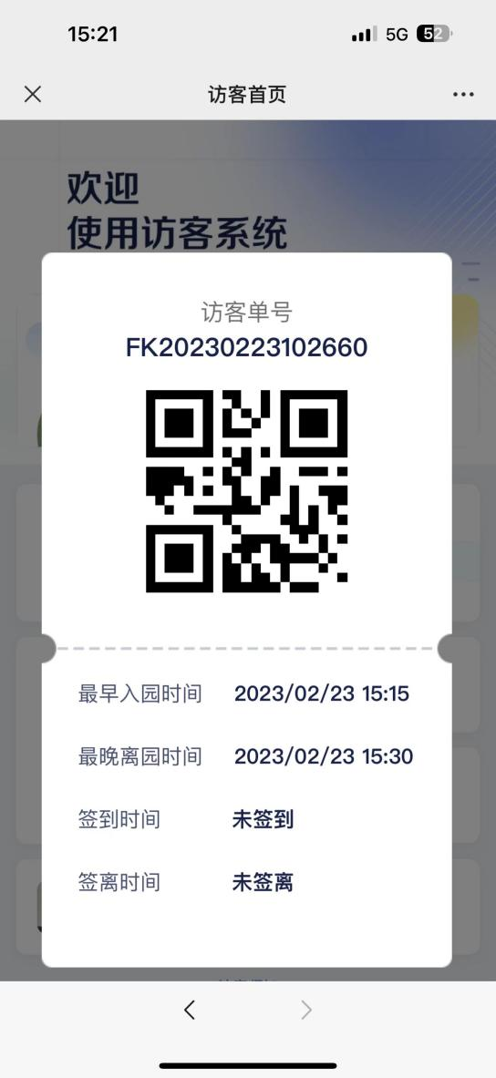
- 访客再次预约
再次预约的访客无需注册，只需要在“平安云大”公众号内选择要访问对应校区登录，发起预约，等待审批。

